THE RADIANCE OF AEGIS
HERO CHARACTER SHEET
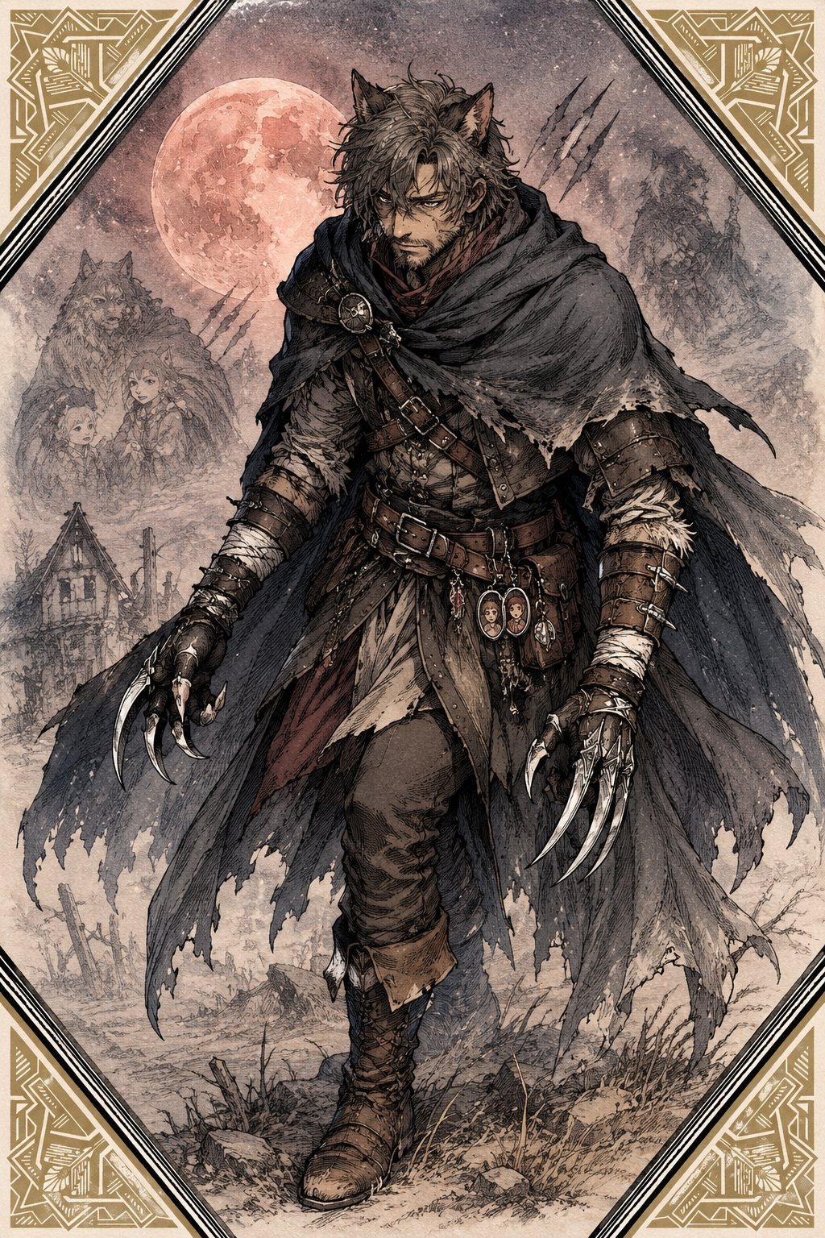
DARIUS
“The Broken Fang of Fangmoor”
────────────────────────────────────────
PAGE 1 — HERO PROFILE
────────────────────────────────────────
A. CHARACTER IDENTITY
Nama Karakter: Darius
Ras: Lycan Sage
Gelar Hero: Taring Patah / The Broken Fang of Fangmoor
Wilayah Asal: Fangmoor
Role dalam Party: Brutal Striker / Frontline Hunter
Elemen / Aura: Blood Moon Instinct / Lycan Rage
Senjata Utama: Cakar logam tajam
Moral Direction: Penyintas penuh dendam yang belajar bertarung agar tragedi tidak terulang
Short Description:
Darius adalah Lycan Sage dari Fangmoor, wilayah berkabut yang dipenuhi rawa gelap, desa hancur, dan luka masa lalu. Ia adalah petarung brutal yang bergerak rendah, cepat, dan mematikan seperti serigala pemburu. Di balik tubuh kuat dan tatapan tajamnya, Darius membawa kehilangan besar yang membuatnya sulit membedakan antara bertahan hidup dan membiarkan dendam memakan dirinya.
────────────────────────────────────────
B. CORE ATTRIBUTES
Strength: 19
Dexterity: 16
Constitution: 18
Intelligence: 12
Wisdom: 14
Charisma: 10
Attribute Summary:
Darius adalah hero penyerang jarak dekat dengan kekuatan fisik, insting berburu, dan ketahanan tinggi. Ia bukan petarung yang halus atau diplomatis, tetapi sangat efektif saat harus melacak, menerobos, dan menghancurkan musuh di garis depan. Kekuatan terbesarnya adalah keganasan yang terarah, tetapi kelemahan terbesarnya adalah luka batin yang mudah dipancing oleh musuh.
────────────────────────────────────────
C. COMBAT PROFILE
Armor Class: 16
Initiative: +3
Speed: 35 ft
HP Type: High Durability
Main Weapon: Metal Rending Claws
Fighting Style: Brutal Close-Range Hunter
Element / Aura: Blood Moon Rage / Fangmoor Survival Instinct
Weakness: Revenge Bait, Illusion of the Past, Emotional Provocation
Resistance: Pain, Fear, Physical Wounds, Harsh Terrain
Battle Role:
Darius bertarung sebagai striker brutal yang menekan musuh dari jarak dekat. Ia bergerak cepat, menerjang rendah, lalu menebas titik vital dengan cakar logamnya. Dalam party, Darius adalah pembuka jalan ketika medan terlalu berbahaya dan musuh terlalu dekat untuk dibiarkan hidup.
────────────────────────────────────────
D. SIGNATURE ABILITIES
1. Hollow Fang Rend
Type: Melee Attack
Effect:
Darius menebas musuh dengan cakar logamnya, menghasilkan serangan brutal yang mampu merobek armor, kulit keras, atau tubuh makhluk korup.
Visual:
Cakar logam berkilat di antara kabut, meninggalkan garis tebasan merah-gelap seperti bekas taring di udara.
2. Fangmoor Hunt
Type: Tracking / Hunter Skill
Effect:
Darius membaca bau darah, jejak lumpur, bekas cakar, dan perubahan kabut untuk menemukan musuh atau makhluk yang bersembunyi.
Visual:
Mata kuningnya menyala di balik kabut, sementara tubuhnya bergerak rendah seperti predator yang sudah menemukan mangsa.
3. Broken Fang Charge
Type: Rush Attack
Effect:
Darius menerjang lurus ke arah target dengan kecepatan tinggi, menghantam formasi musuh dan memaksa mereka kehilangan posisi.
Visual:
Bayangan serigala besar tampak mengikuti gerakannya saat ia menembus kabut dan lumpur Fangmoor.
4. Pain Memory
Type: Passive / Mental Endurance
Effect:
Rasa sakit membuat Darius tetap sadar, fokus, dan sulit dijatuhkan. Luka fisik tidak langsung menghentikannya selama ia masih memiliki tujuan di depan mata.
Visual:
Darah menetes dari lengannya, tetapi matanya justru semakin tajam dan napasnya semakin berat seperti lolongan tertahan.
5. Moonlit Predator Instinct
Type: Combat Instinct
Effect:
Darius meningkatkan refleks, penciuman, dan agresivitasnya untuk membaca gerakan musuh di medan gelap atau berkabut.
Visual:
Aura bulan merah samar muncul di belakang tubuhnya, membentuk siluet Lycan besar dengan taring terbuka.

THE RADIANCE OF AEGIS
HERO CHARACTER SHEET
────────────────────────────────────────
PAGE 2 — LORE & COLLECTOR NOTES
────────────────────────────────────────
A. SKILL PROFILE
Athletics: Very High
Acrobatics: Medium
Stealth: High
Perception: High
Insight: Medium
Arcana: Low
Survival: Very High
Persuasion: Low
Intimidation: High
History: Low
Nature: Medium
Medicine: Low
Performance: Low
Skill Summary:
Darius unggul dalam pertarungan jarak dekat, pelacakan, bertahan hidup di wilayah keras, dan menahan rasa sakit. Ia bukan karakter diplomatis, tetapi sangat berharga ketika party harus masuk ke area berbahaya, memburu musuh, atau menghadapi makhluk yang terlalu brutal untuk dilawan dengan cara lembut.
────────────────────────────────────────
B. CHARACTER LORE
Short Backstory:
Darius berasal dari Fangmoor, wilayah rawa berkabut yang menyimpan banyak tragedi. Ia pernah memiliki keluarga, tetapi semuanya hancur oleh kekejaman Malachar dan kegelapan yang menyebar di wilayahnya. Sejak itu, Darius hidup seperti taring yang patah: masih tajam, masih berbahaya, tetapi tidak lagi utuh.
Personal Conflict:
Darius takut jika rasa sakitnya hilang, maka ingatan tentang keluarganya juga akan terasa semakin jauh. Karena itu, ia sering membiarkan luka dan dendam tetap hidup di dalam dirinya.
Reason to Journey:
Darius bergabung dalam perjalanan karena ia mulai memahami bahwa membunuh satu musuh tidak cukup untuk menghentikan tragedi dunia. Ia tidak berjalan untuk melupakan keluarganya, tetapi untuk memastikan tidak ada keluarga lain yang mengalami nasib seperti mereka.
Character Growth:
Darius awalnya dingin, keras, dan hanya hidup untuk memburu Malachar. Perjalanan bersama Ashura, Lyra, dan para hero lain membuatnya belajar bahwa dendam bisa menjadi api untuk bergerak, tetapi tidak boleh menjadi rumah tempat ia tinggal selamanya.
────────────────────────────────────────
C. PERSONALITY
Personality Traits:
Keras, pendiam, protektif, brutal dalam bertarung, sulit percaya, tetapi sangat setia setelah mengakui seseorang sebagai bagian dari kelompoknya.
Speech Style:
Singkat, tajam, dan sering terdengar seperti ancaman. Darius jarang membuang kata, tetapi setiap kalimatnya terasa berat.
Emotional Weakness:
Darius mudah terpancing jika musuh memakai ingatan tentang istri, anak, atau kehancuran Fangmoor. Ia juga sulit menerima bantuan karena menganggap rasa sakit sebagai cara untuk tetap mengingat.
Ideal Scene:
Darius berdiri di tengah kabut Fangmoor, cakar logamnya meneteskan darah hitam, lalu memilih untuk tidak lagi mengejar dendam sendirian.
Quote: “Rasa sakit membuatku ingat. Tapi aku tidak akan membiarkannya memilih jalanku.”
────────────────────────────────────────
D. EQUIPMENT
Weapon: Metal Rending Claws
Armor / Outfit: Fangmoor Hunter Garb
Trinket: Family Remnant from Fangmoor
Travel Gear: Cloak, hunting straps, sharpening kit, dried meat pouch, and field bandages
Special Item: Broken Fang Pendant
Equipment Notes:
Perlengkapan Darius sederhana, gelap, dan praktis. Ia tidak membawa banyak barang karena terbiasa hidup seperti pemburu di rawa berkabut. Cakar logamnya adalah simbol hidupnya: tajam, berat, dan lahir dari luka yang belum sembuh.
────────────────────────────────────────
E. COLLECTOR NOTES
Hero Theme:
Dendam, kehilangan, rasa sakit, keluarga, penyintas, dan pilihan untuk tidak menjadi monster.
Visual Motif:
Bulan merah, kabut rawa, cakar logam, mata kuning Lycan, lumpur Fangmoor, darah hitam, dan siluet serigala patah.
Recommended Use:
Frontline striker, brutal melee fighter, tracker, anti-beast hunter, revenge-themed warrior, dan dark survivor character.
Spoiler-Free Note:
Darius adalah hero untuk pembaca yang menyukai karakter keras, terluka, dan sulit didekati, tetapi memiliki kesetiaan dalam yang tidak mudah hancur. Ia membuktikan bahwa orang yang paling rusak sekalipun masih bisa memilih untuk melindungi, bukan hanya membalas.
────────────────────────────────────────
F. PRODUCT NOTE
This character sheet is part of:
THE RADIANCE OF AEGIS — HERO CHARACTER CODEX
Character Sheet Type: Fantasy RPG Inspired / Original Character Collectible Sheet
Official Warning:
This is an original fantasy character sheet inspired by tabletop RPG structure. It is not an official Dungeons & Dragons, D&D Beyond, or Wizards of the Coast product.

